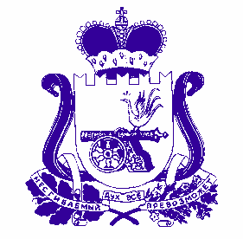

СМОЛЕНСКАЯ ОБЛАСТЬ

ДУХОВЩИНСКИЙ ОКРУЖНОЙ СОВЕТ ДЕПУТАТОВ

РЕШЕНИЕ

от 24 декабря 2024 года № 68

Об учреждении Пречистенского территориального комитета Администрации муниципального образования «Духовщинский муниципальный округ» Смоленской области и утверждения Положения о нем

В соответствии со статьей 41 Федерального закона от 06.10.2003 № 131-ФЗ «Об общих принципах организации местного самоуправления в Российской Федерации», Федеральным законом от 08.08.2001 № 129-ФЗ «О государственной регистрации юридических лиц и индивидуальных предпринимателей», областным законом от 10.06.2024 № 123-з «О преобразовании муниципальных образований, входящих в состав муниципального образования «Духовщинский район» Смоленской области, путем объединения всех поселений во вновь образованное муниципальное образование с наделением его статусом муниципального округа, об установлении численности и срока полномочий депутатов представительного органа первого созыва вновь образованного муниципального округа, а также порядка избрания, полномочий и срока полномочий первого главы вновь образованного муниципального округа», Регламентом Духовщинского окружного Совета депутатов, утвержденного решением Духовщинского окружного Совета депутатов от 25.10.2024 № 6, решением Духовщинского окружного Совета депутатов от 25.10.2024 № 7 «Об утверждении структуры органов местного самоуправления муниципального образования «Духовщинский муниципальный округ» Смоленской области», Духовщинский окружной Совет депутатов

РЕШИЛ:

- Учредить территориальный орган Администрации муниципального образования «Духовщинский муниципальный округ» Смоленской области – Пречистенский территориальный комитет.
- Утвердить прилагаемое Положение о территориальном органе Администрации муниципального образования «Духовщинский муниципальный округ» Смоленской области - Пречистенском территориальном комитете.
- Наделить Главу муниципального образования «Духовщинский муниципальный округ» Смоленской области Молоткова Виктора Валерьевича полномочиями по осуществлению деятельности, связанной с государственной регистрацией территориального органа Администрации муниципального образования «Духовщинский муниципальный округ» Смоленской области – Пречистенского территориального комитета.
4. Настоящее решение вступает в силу с 1 января 2025 года.

Председатель  Духовщинского окружного  Совета депутатов  Б.В. Петифоров | Глава муниципального образования «Духовщинский муниципальный округ» Смоленской области  В.В. Молотков

